Cervia, 18 Febbraio 2021
Prot. n.
Agli Albergatori
Loro Sedi

OGGETTO: Progetto ‘CERVIA FOR PET’
Gent.mo,
a seguito della convenzione stipulata tra Federalberghi Ascom Cervia e Robinson Pet Shop è nato un nuovo club di prodotto dal nome ‘CERVIA FOR PET’.
L’idea nasce da analizzando i trend relativi all’organizzazione delle vacanze insieme al proprio animale domestico.
Infatti, sono davvero molti gli italiani che trascorrono le ferie in compagnia dei propri amici a quattro zampe. Nel 2017 una indagine di TripAdvisor condotta tra un campione di 1.900 intervistati ha evidenziato che, tra gli italiani che hanno un animale domestico, ben 2 su 5 lo ha portato con sé (e di questi circa il 54% ha optato per un viaggio in una destinazione marittima). Nella stessa indagine il campione ha evidenziato che, in caso di assenza di strutture pet-friendly nella destinazione di interesse, circa il 60% cambierebbe destinazione. È interessante inoltre notare che il 74% dei rispondenti ha riscontrato un miglioramento nella quantità di hotel che accettano gli animali domestici e nei servizi offerti per loro rispetto a 5 anni prima, anche se quasi 1 italiano su 2 (48%) lamenta ancora una minore presenza di strutture pet-friendly in Italia rispetto all’estero.
Da una nuova indagine, questa volta commissionata da Facile.it all’istituto di ricerca EMG Acqua nel 2020, sono risultati più di 3,5 milioni gli italiani proprietari di animali domestici che viaggerebbero con il proprio amico a 4 zampe (circa 1 su 3 dei proprietari di animali domestici).
Inoltre quasi 4 proprietari su 10 hanno dichiarato di tenere in considerazione le esigenze del proprio animale prima di scegliere dove trascorrere le ferie. Per questo motivo, molti privilegiano mete vicine e a poche ore di distanza, perché l’animale soffre viaggi troppo lunghi. O, ancora, scelgono posti raggiungibili in auto, perché il loro amico a quattro zampe non ama viaggiare con altri mezzi.
Poi c’è la scelta della struttura ricettiva. In questo i viaggiatori con animali al seguito prima di partire s’informano che la struttura accetti animali. Gli eventuali costi aggiuntivi passano in secondo piano rispetto alle esigenze dell’animale da compagnia: il 40,4% dei possessori di animali dichiara di essere disposto a spendere di più, pur di aver maggiori servizi per l’animale.
- La PROPOSTA di Federalberghi Cervia
Federalberghi Cervia e Robinson Pet Shop, azienda leader nella vendita online di prodotti di qualità per animali, hanno stretto una importante partnership, con due prime novità:
- Tutti gli hotel aderente a Federalberghi Cervia potranno acquistare uno speciale kit di benvenuto a tariffe dedicate da regalare ai propri clienti che viaggiano con il proprio animale da compagnia.
Abbiamo preparato tre tipologie di kit: il kit basic che ha un costo unitario di 3,00 euro, il kit quality con un costo unitario di 6,50 euro mentre il kit luxury ha un costo unitario di 9,50 euro. È possibile effettuare l’ordine e successivamente ritirarlo nella sede Ascom contattando Lorenzo Matteini (tel. 0544.913.919 email l.matteini@ascomcervia.it)
- Abbiamo deciso di creare un nuovo club di prodotto per promuovere gli hotel pet friendly nostri associati. Robinson Pet Shop ci assisterà per quanto riguarda la visibilità ed eventualmente nella consulenza sui servizi, oltre ad essere un riferimento per reperire prodotti di qualità e anche idee e prodotti innovativi con cui stupire il proprio cliente. Abbiamo chiamato il nuovo club di prodotto “Cervia for Pet” ed è possibile visualizzare la relativa pagina web all’indirizzo www.cerviahotelsforpet.federalberghicervia.it

CERVIA FOR PET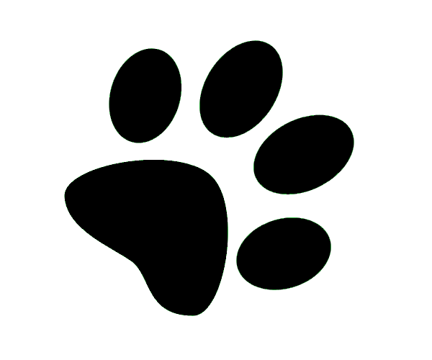
Gli hotel aderenti a CERVIA FOR PET godranno delle seguenti facilitazioni:
- Presenza sulla pagina web www.cerviahotelsforpet.federalberghicervia.it
- Possibilità di essere inseriti gratuitamente sul sito web www.trippet.it (*)
- Fornitura gratuita dei primi n. 15 kit di benvenuto (cinque per ogni tipologia)
- Fornitura di cartine della località di Cervia, Milano Marittima, Pinarella e Tagliata personalizzate Federalberghi Cervia e Robinson Pet Shop che evidenziano i servizi per animali presenti nel nostro comune (passeggiate, toelettature, veterinari, negozi, orari utilizzo spiaggia etc)
- Buono sconto da omaggiare al proprio cliente che visita un negozio Robinson Pet Shop oppure fa un acquisto online sul loro portale
- Adesione alla promozione BUONI VACANZA realizzata da Robinson Pet Shop:
Robinson Pet Shop emetterà buoni sconto del valore pari all’importo dell’ordine online effettuato (fino ad un valore massimo di 100,00 euro) da spendere in un soggiorno minimo di n. 5 notti presso una delle strutture presenti sul nostro sito web www.cerviahotelsforpet.federalberghicervia.it (vedi regolamento allegato alla presente email). L’albergo, a fronte di tale buono, dovrà concedereuno sconto del soggiorno pari all’importo indicato.
Facciamo presente che, grazie alla collaborazione che Robinson Pet Shop ha instaurato con la piattaforma Trippet, saremo presenti su blog e social dedicati ai viaggi con animali e l’iniziativa verrà promossa attraverso l’invio di newsletter al database dei clienti Robinson, oltre alla presenza sul sito www.robinsonpetshop.it, sito con un altissimo passaggio di utenti.
Il costo dell’adesione è pari a 250,00 euro (hotel a 1, 2 oppure 3 stelle) oppure a 350,00 euro (hotel a 3s, 4, 4s, 5 oppure 5s stelle). Per iscriversi vi preghiamo di compilare il modulo allegato alla presente comunicazione e a spedirlo a Carlo Pollarini (tel. 0544.913.935 email c.pollarini@ascomcervia.it)

- Nuova classificazione: le ZAMPETTE
Nel modulo da compilare per aderire al progetto, l’hotel deve indicare a quale categoria di Cervia Pet Hotel vuole aderire. Ogni categoria prevede alcuni servizi minimi (che possono essere gratuiti oppure a pagamento, a discrezione dell’albergatore) ma l’albergatore è chiaramente libero di implementare tutti i servizi che desidera:
CERVIA PET HOTEL
- Omaggio al proprio cliente che viaggia in compagnia del proprio animale domestico del kit di benvenuto targato Federalberghi Cervia – Pet Robinson Shop
- In reception dovranno essere disponibili tutte le informazioni circa le attività commerciali utili per chi viaggia in compagnia di animali: veterinario, pronto soccorso veterinario, toelettature, negozi per animali, dog sitter etc
- Possibilità di far sostare il cliente con il proprio amico peloso nelle zone esterne (non è consentito accedere alla sala ristorante e alla sala colazione)

CERVIA PET HOTEL

- Prevedere una piccola zona di ristoro per animali (con una ciotola di acqua fresca per esempio)
- Mettere a disposizione sacchetti igienici per cani
- Possibilità di far sostare il cliente con il proprio amico peloso nelle zone comuni (non è consentito accedere alla sala ristorante e alla sala colazione)
- Su richiesta fornire alcuni accessori per cane (noleggio, regalo oppure vendita) come ad esempio collari o guinzagli
CERVIA PET HOTEL

- Possibilità di far sostare il cliente con il proprio amico peloso nelle zone comuni incluso accedere alla sala ristorante e alla sala colazione
- Possibilità di proporre la pet-room attrezzata
- Su richiesta fornire servizio di dog sitter
- Possibilità di avere un menù dedicato agli animali domestici

Ricordiamo inoltre, per tutti gli hotel aderenti al progetto, il vincolo di accettare i buoni che Robinson Pet Shop regalerà ai suoi clienti.

- Il portale TRIPPET
(*) Potranno essere inseriti gratuitamente sul sito web www.trippet.it gli hotel iscritti al programma Cervia for Pet che risulteranno, dopo un colloquio conoscitivo, davvero pet-friendly sulla base degli standard decisi dalla community di viaggiatori con il cane, alla base di Trippet.
Trippet inoltre mette a disposizione il suo staff per chi avesse necessità di migliorare la propria pet-hospitality fornendo consulenza e consigli oltre che attrezzature. A tutti gli hotel che aderiranno al club di prodotto, Trippet riserverà uno sconto sullo store online (store dedicato al mondo dell’hotellerie quindi con prezzi B2B) e la possibilità di fare formazione al personale sull’accoglienza dei turisti con il cane, su come realizzare un preventivo o quale pet room scegliere.
Nella vetrofania che Trippet riserverà agli hotel aderenti saranno visibili i servizi che l’hotel mette a disposizione al cliente che sono qui di seguito elencati:
- Stanza attrezzata: una pet room accogliente fa sentire a suo agio il cane e di conseguenza il proprietario. Clicca per vedere alcuni esempi di attrezzature per la tua pet room.
- Verde attrezzato: avere la fortuna di avere spazio verde disponibile che può essere dotato di accessori per cani
- Personale qualificato: presenza di uno staff preparato agestire i cani in accoglienza, che conosca i prodottida usare e fornisca le informazioni necessarie sul territorio (personale che parteciperà all’Academy)
- Veterinario convenzionato: gli hotel riceveranno gratuitamente da Trippet un elenco di veterinari della zona, insieme all’invio della vetrofania
- Pulizia pet – responsive: la pulizia con i prodotti giusti permette alla struttura di riutilizzare la stanza immediatamente dopo il soggiorno del cane, senza problemi di odori o allergie. Trippet suggerisce alcuni prodotti particolari.

- Welcome gift: l’hotel omaggerà per far sentire il proprio cliente coccolato fin dal benvenuto! Gli hotel aderenti a Cervia for Pet avranno la possibilità di acquistare tre diverse tipologie di kit di benvenuto creati da Robinson a prezzo di costo.
- Accesso alla piscina: nel caso la struttura ne sia dotata, l’accesso in piscina è quanto di più insuperabile si possa chiedere da un soggiorno con il proprio cane
- Attrezzature specializzate: offrire un servizio davvero completo al proprio cliente può passare da una o più attrezzature utili al soggiorno, con la possibilità anche del noleggio.Alcuni suggerimenti.
- Bau Menu: Trippet invierà proposte di Bau Menu per chi volesse offrire un servizio completo anche al quattrozampe.

Sperando di fare cosa gradita, porgo
Distinti Saluti
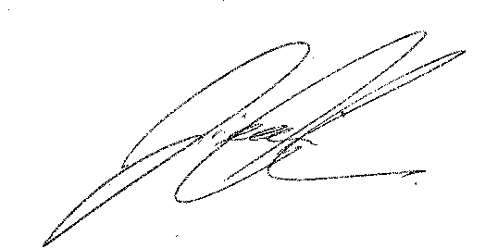
IL CONSIGLIO ALBERGATORI
E IL PRESIDENTE
Gianni Casadei

